GUIA DE REPASO

ÁREA: LENGUAJE

ACTIVIDAD #1
- Copia en tu cuaderno.

Escribe el nombre de cada signo de puntuación

 :

:

 :







- Lee y copia el siguiente texto, luego encierra en un círculo los signos de puntuación y realiza un dibujo.

El Ambiente

El ambiente comprende aspectos naturales, culturales y sociales.

Razón por la cual se encuentra en permanente cambio.

El estudio del ambiente involucra el aspecto social, la formación de valores, las actividades industriales y la cultura, entre otros.

Estar en armonía con el ambiente implica cuidar el espacio natural y convivir en sociedad.

ACTIVIDAD #2

- Lee y copia en tu cuaderno.

Completa la oración con las siguientes palabras: Márgenes, Sangría, Letra clara y legible, Buena presentación.

- Son espacios en blanco que se dejan:________________________________

- Es el espacio que dejamos en la primera línea de cada párrafo:_________________________________

- Cuando escribas respeta el tamaño y forma de la letra:________________________

- Hoja limpia, sin borrones, ni manchas:____________________________________

ACTIVIDAD #3

- Tomando en cuenta el número de sílabas que tenga una sílaba, se pueden clasificar en:

Monosílabas: 1 sola sílaba.

Bisìlaba: 2 sílabas.

Trisílabas: 3 sílabas.

Polisílabas: 4 o más sílabas.

- Completa:

- Las palabras monosílabas tienen ____________________
- Las palabras bisílabas tienen _______________________
- Las palabras trisílabas tienen ________________________
- Las palabras polisílabas tienen _______________________

- Lee, copia y completa con la palabra que corresponda: Recibí, las, insolación, Playa.

- Durante _______________ las vacaciones fui a la ___________ y me divertí mucho.

- __________________ tanto sol, que sufrí una _________________.

- Separa en sílabas las palabras que usaste para completar los espacios y clasificarlos según el número de sílabas.

ACTIVIDAD #4

- Lee y copia en tu cuaderno y realiza su dibujo.

COPIA

El Calendario

El calendario es un instrumento que utilizamos para llevar el control de los días que transcurren. En él se registran los meses, las semanas y los días de un año.

- Repasar los sonidos; luego, con ayuda de mamá y papá hacer un dictado de palabras (Màxima 6 palabras)

- Luego hacer un dictado de 3 oraciones sencillas.

ÁREA: MATEMÁTICA

ACTIVIDAD #1

- Compara, y escribe los signos > MAYOR QUE / < MENOR QUE / = IGUAL QUE según corresponda.

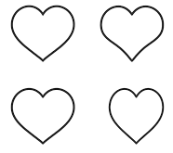

2 < 4

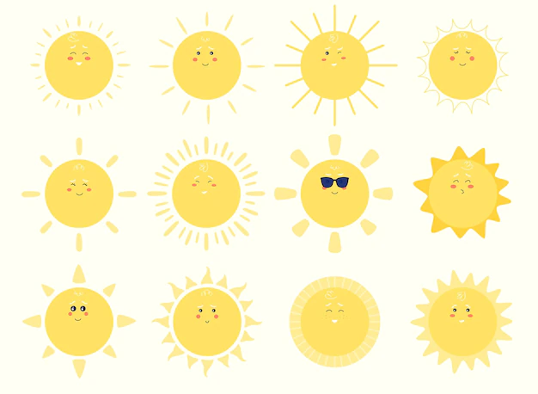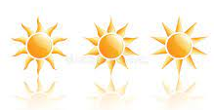
6 > 3

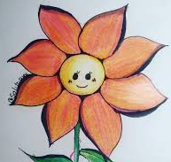
5 > 1


9 = 9

ACTIVIDAD #2

- Escribe el nombre del número ordinal en la posición que le corresponde. PRIMERA, SEGUNDO, TERCERO, CUARTO, QUINTO, SEXTO, SÉPTIMO, OCTAVO, NOVENO, DÉCIMO.

1° =________________ 6° =________________
2° =________________ 7° =________________
3° =________________ 8° =________________
4° =________________ 9° =________________
5° =________________ 10° =________________

ACTIVIDAD #3

El Reloj

- Responde:

- ¿Qué mide el reloj?

____________,____________,_____________ y _____________.

- Nombra y escribe los tipos de relojes.

______________,______________________,_____________.

Y dibuja cada uno.

ACTIVIDAD #4

El Centímetro

- Copia y escribe en tu cuaderno.

- ¿Cuál es el símbolo del centímetro?

________________________

- Con ayuda de mamá y papá mide una cartuchera, un peine, una tarjeta de débito y un billete.

ACTIVIDAD #5

Cuerpos Geométricos

- Escribe el nombre de cada uno de los cuerpos geométricos.

